移动手机号码选号小程序

移动手机号码选号小程序：轻松便捷，遇见您的专属号码

随着科技的不断发展，移动手机号码选号已经从传统的实体店选择，转变为线上便捷操作。本文将为您详细介绍移动手机号码选号小程序的使用方法，帮助您轻松找到心仪的号码。

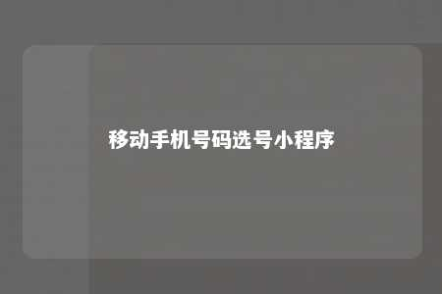

一、小程序简介

移动手机号码选号小程序是一款集号码查询、选号、办理于一体的在线服务平台。用户只需简单几步，即可在线挑选心仪的靓号，享受便捷的选号体验。

二、小程序特点

1. 丰富号码资源：小程序汇聚了全国范围内的移动手机号码资源，包括靓号、生肖号、生日号、吉祥号码等，满足不同用户的需求。
2. 界面简洁：小程序界面简洁明了，操作便捷，用户可以轻松上手。
3. 智能搜索：小程序支持智能搜索功能，用户可以根据关键词快速找到心仪的号码。
4. 个性化推荐：根据用户喜好，小程序会推荐符合需求的号码，提高选号效率。
5. 便捷办理：选号成功后，用户可以直接在线办理，无需排队等候。

三、小程序使用方法

1. 搜索并下载小程序：在微信搜索栏输入“移动手机号码选号”或“中国移动选号”，选择相应小程序进行下载。
2. 注册登录：下载后，按照提示完成注册和登录。
3. 查询号码：进入小程序后，在搜索框中输入关键词，如“靓号”、“生日号”等，即可查询相关号码。
4. 选择号码：在搜索结果中，找到心仪的号码后，点击进入详情页，查看号码详情。
5. 办理号码：确认号码无误后，按照提示填写个人信息，选择套餐，确认支付，即可完成办理。

四、注意事项

1. 选号时，请确保所选号码符合个人需求，避免冲动消费。
2. 办理号码时，请确保填写的信息准确无误，以免影响办理进度。
3. 如遇问题，可咨询客服或查看小程序内的帮助中心。

移动手机号码选号小程序为用户提供了便捷的选号服务，让用户轻松找到心仪的号码。赶快尝试一下，为自己挑选一个吉祥、美好的手机号码吧！

文章地址：<https://www.yyzq.team/post/432102.html>